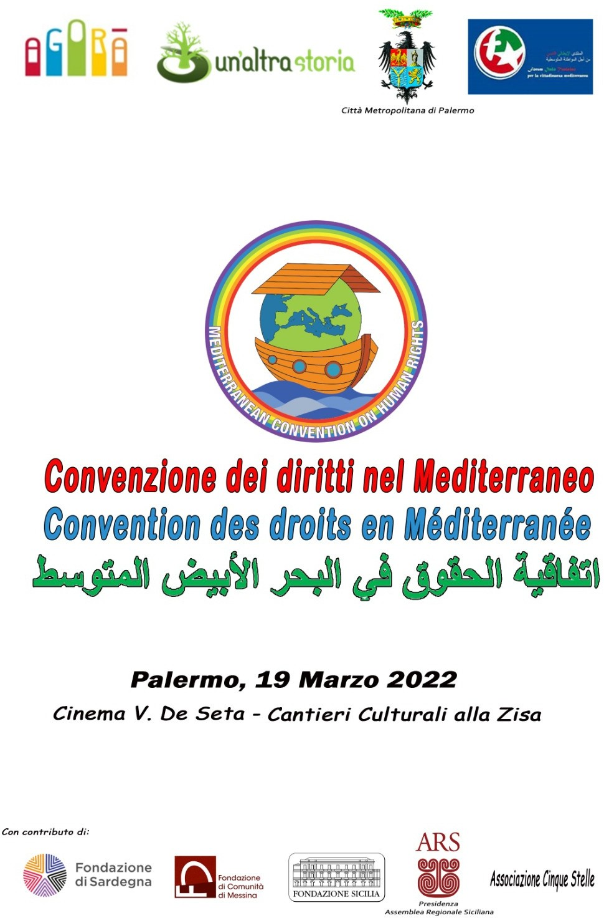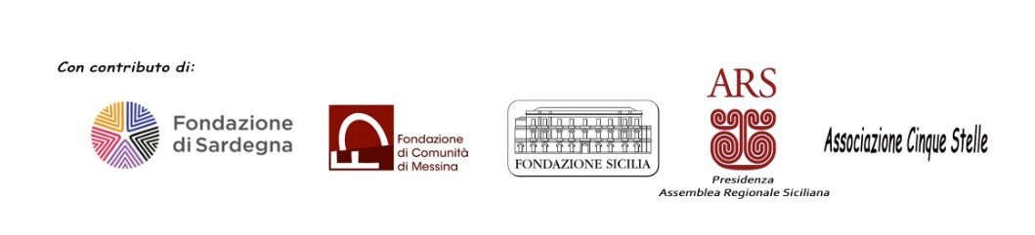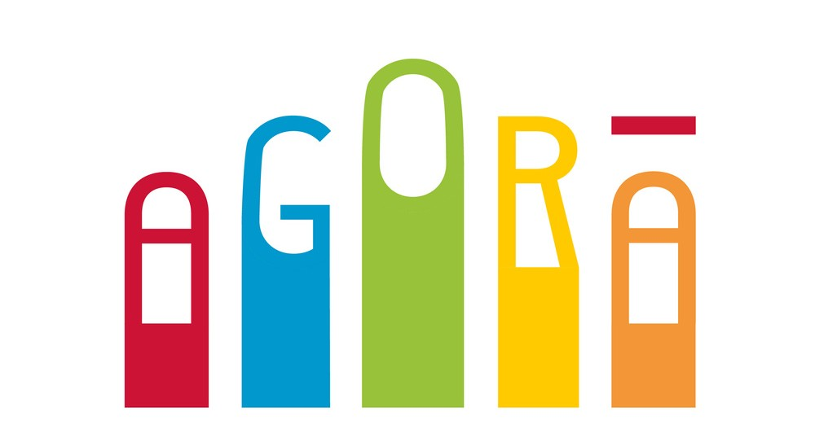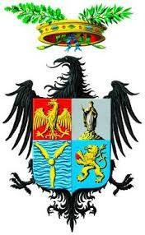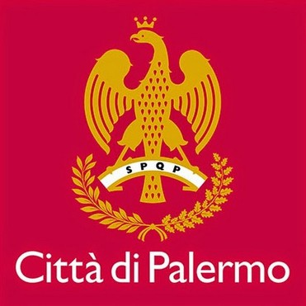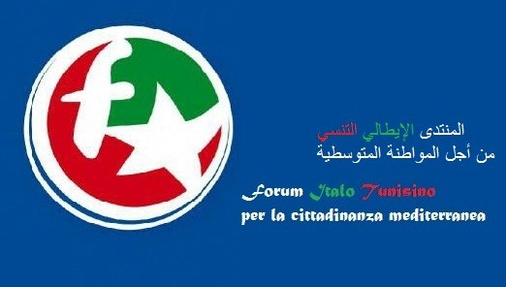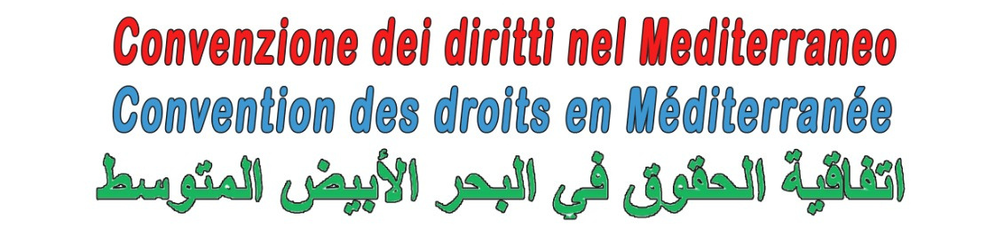

CittàMetropolitana diPalermo

"Fare del Mediterraneo uno degli spazi creatori di un'umanità che vuole vivere insieme”
NOI SOTTOSCRIVIAMO NOUS SOUSCRIVONS WE SUBSCRIVE

Comunità islamiche di Sicilia
Abdelhafid Kheit

Comunità di Sant'Egidio
Abramo Emiliano

Associazione Culturale Mediterraneo
Adly Farid

Comitato nazionale "Un ponte per"
Alberti Fabio

Observatory on gender in crisis
Alwahidi Souad

Sindaco di Pozzallo
Ammatuna Roberto

Centro Mediterraneo La Pira
Anastasi Giacomo

Organization For Human Development
Anber Wissam Ibrahim

Uniti per Unire - AMSI - UMEM
Aodi Foad

Stud. Università Al-Mustansiriya - Iraq
Batool Kareem

Ambasciatore
Boffo Mario

Algeria

Italia

Italia

Italia

Libia

Italia

Italia

Iraq

Italia

Iraq

Italia

Associazione Rondine Cittadella della Pace
Brocchi Valentina

Sindaco di Santo Stefano Quisquina ALI – Lega Autonomie Italiane Cacciatore Francesco

Rete Fattorie Sociali Sicilia
Cacciola Salvatore

Sindacalista
Corveddu Salvatore

Società Cooperativa Sociale Onlus “Foco”
Cultrera Flavia

Scuola di Medicina Università di Ankara
Dal Tuba

Sindaco di Stintino
Diana Antonio

Fede e Luce
Faiyad karam

All That’s Left
Fishman Rotmensz Alessandro

ASD IOLAUS
Fogarizzu Marilina

Coordinatore del Progetto Convenzione dei Diritti nel Mediterraneo
Foti Alfio

Università dei Paesi Baschi
Garaizar Javier

Bada'el - Association Ecologia
Ghanem Liliane

Italia

Italia

Italia

Italia

Italia

Turchia

Italia

Turchia

Israele

Italia

Italia

Spagna

Libano

Sindaco di Ferla
Giansiracusa Michelangelo

Vicesindaco di Monterosso Almo
Giaquinta Concetta

Fondazione di Comunità di Messina onlus
Giunta Gaetano

Haouaria - Governatorato di Nabeul
Grari Malek

Arab & African Research Center del Cairo
Habashi Mamdouh

Docente Università Kore Enna
Hannachi Karim

Comune di Mahdia
Hassouna Ekram

Associazione Melitea
Iozzia Edgardo Maria

Ingegnere Comune di Gerico
Isayed Mohammed

Sindaco di Siracusa
Italia Francesco

Scrittore
Kobeissi Jawad

Associazione Culturale OMeGA
La Rosa Enrico

Italia

Italia

Italia

Tunisia

Egitto

Italia

Tunisia

Turchia

Palestina

Italia

Francia

Libano

Medinova
Liotta Antonio

Associazione Le Sentinelle - Taranto
Liviano Gianni

Ass.ne Trucioli – Ecomuseo del Castagno
Lo Faro Lavinia

Ass.ne Libanese per l'Ambiente e Sviluppo
Maalouf Habib

Circolo Arci Amari - Caltagirone
Maamri Hassan

Ass.ne Il tempo della memoria - Stintino
Maddau Gerolama

Movimento di Volontariato Italiano – Federazione Provinciale – Caltanissetta Maritato Filippo

Presidio Partecipativo del Patto di Fiume Simeto
Mascali David

Scuola Archeologica di Cartagine
Mastino Attilio

Fondazione San Giovanni - Ragusa
Meli Renato

Cantiere di Comunità – Taranto
Melli Silvana / Rossetti Giovanni

Associazione “Assopace Palestina”
Morgantini Luisa

Italia

Italia

Italia

Libano

Italia, Marocco

Italia

Italia

Italia

Italia

Italia

Italia

Italia

Solidaridad Sin Fronteras
Murrillo Guadalupe

APS Camperisti Torres
Musmeci Rosario

Associazione Cultura è Progresso
Nicolosi Marianna

Ordine dei Frati Minori Conventuali - Assisi
Norel Jerzy

In Sardegna: Sport, Cultura e Territorio
Novembre Maria Adelaide

Comunità Kurda in Italia – UIKI ONLUS
Orkan Yilmaz

Comune e Città metropolitana di Palermo Anci Sicilia
Orlando Leoluca

Sindaco di Monterosso Almo
Pagano Salvatore

Sindaco di Favara
Palumbo Antonio

Vicesindaco di Reggio Calabria
Perna Tonino

Agorà degli abitanti della Terra
Petrella Riccardo

Ass.ne “Rivediamoitermini” – Termini Imerese
Piro Franco

Spagna

Italia

Italia

Italia

Italia

Kurdistan

Italia

Italia

Italia

Italia

Italia

Italia

Fondazione Don Calabria
Piro Pietro

Mather Teresa University - Skopje
Pollozhani Azis

Sindaco di Mazara del Vallo
Quinci Salvatore

Ricercatrice - Université des frères Mentouri
Ramli Iman

Biblista Diocesi di Acireale
Raspa Don Carmelo

Forum italo-tunisino per la cittadinanza mediterranea
Rizzuti Mimmo

Sindaco di Caltagirone
Roccuzzo Fabio

Associazione “Ponti Non Muri”
Rosa Lavinia

Docente Università La Sapienza
Rossi Claudio

Centro Studi sulla Civiltà del Mare
Rubino Salvatore

Coop Sociale Etnos
Ruvolo Fabio

Passwork - Impresa sociale scs onlus
Scaglione Sebastiano

Italia

Macedonia

Italia

Algeria

Italia

Italia

Italia

Italia

Italia

Italia

Italia

Italia

Casa delle culture - Scicli
Scifo Giovannella

FLAG Nord Sardegna
Sechi Benedetto

EducAid
Sirri Riccardo / Hamdouna Yousef

Forum marocain des alternatives sud
Soubhi Hamouda

International peace centre/Sarajevo winter
Spahic Ibrahim

Istituto superiore Lezha - Albania
Suli Suor Arta

Casa della Comunità Speranza – Mazara del Vallo
Tedesco Manuela

Centro studi Paolo e Rita Borsellino, Palermo
Teresi Vittorio

Rete (iED) - Larissa
Touloumtzidis Alexandros

Standing Together - Israele
Treves Shulamit Hannah

Museo della Tonnara di Stintino
Ughi Esmeralda

European Association for Local Democracy – ALDA
Valmorbida Antonella

Italia

Italia

Italia

Marocco

Bosnia Erzegovina

Albania

Italia

Italia

Grecia

Israele

Italia

Francia

Sindaco di Troina
Venezia Fabio

Presidente Associazione Un'altra storia
Villa Emanuele

Inizjamed – Associazione Culturale del Mediterraneo
Xuereb Karsten

Iraqi Social Forum
Yaseen Mahmoud Abdulbadia

Popoli News
Younes Amir

Centro di ricerca e studio AL-ARD
Zakout Jamal

Docente Università di Torino
Zambernardi Ambra

Women and human rights Activists
Zaqout Naila

Docente Università di Tirana
Zilexhiu Mihallaq

Forum italo-tunisino per la cittadinanza mediterranea
Boujdaria Rafik

ISPROM - Istituto di studi e programmi per il Mediterraneo
Cherchi Salvatore

Associazione culturale Humaniora
Conti Claudio

Italia

Italia

Malta

Iraq

Egitto

Palestina

Italia

Palestina

Albania

Tunisia

Italia

Italia

Fatto a Palermo, il 19 marzo 2022, in italiano, francese, inglese e arabo, i quattro testi facenti ugualmente fede, in un unico esemplare che verrà depositato negli archivi dell'Associazione Un'altra storia. Il Presidente dell'Associazione ne invierà una copia certificata conforme a ciascuna Parte contraente della Convenzione.

Fait à Palerme, le 19 mars 2022, en italien, français, anglais et arab, les quatre textes faisant également foi, en un seul exemplaire qui sera déposé dans les archives de l'association Un'altra storia. Le Président de l'Association enverra une copie certifiée conforme à chaque Partie contractante de la Convention.

Done in Palermo on March 19, 2022, in Italian, French, English and Arabic, the four texts being equally authentic, in a single copy which will be deposited in the archives of the Un'altra Storia Association. The President of the Association will send a certified copy to each Contracting Party of the Convention.

